《不走人蔘+保肝店》玩清州首爾雙城很可依～獨享首爾月熱氣球、鐵軌自行車、生態迷宮公園、首爾明洞、恩平韓屋村五天（入住森林宮殿渡假村）【可依航空、桃園出發】
道地美食:DIY五味子傳統五方色拌飯.烤肉吃到飽.馬鈴薯豬骨湯.人蔘雞湯套餐等
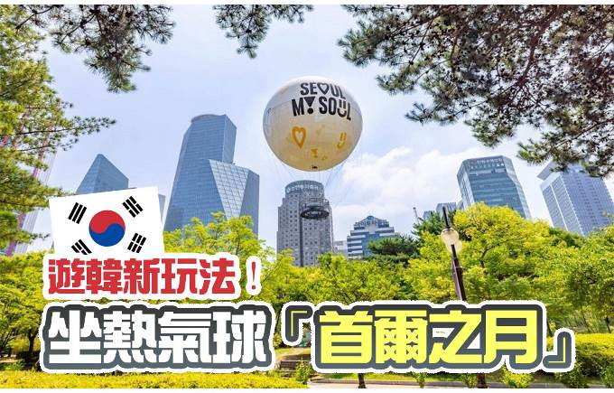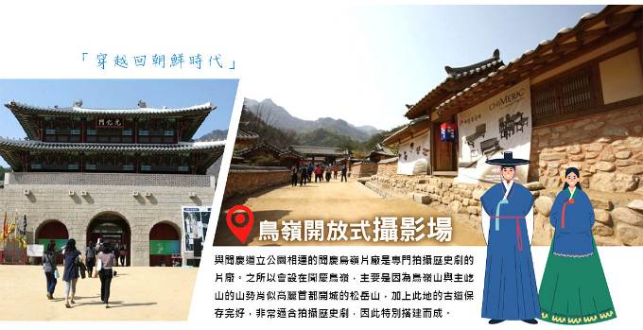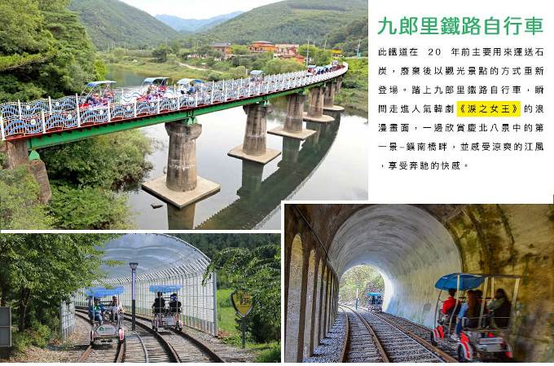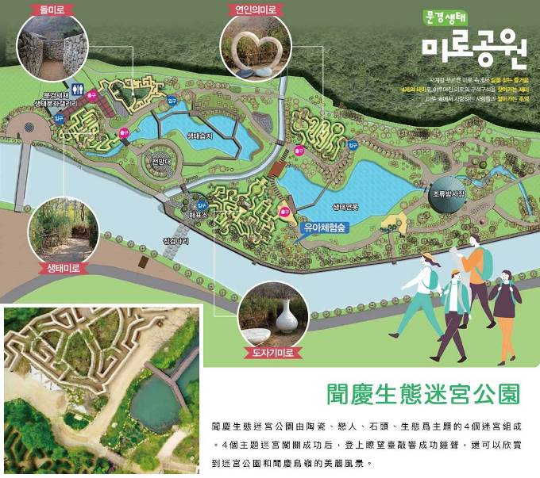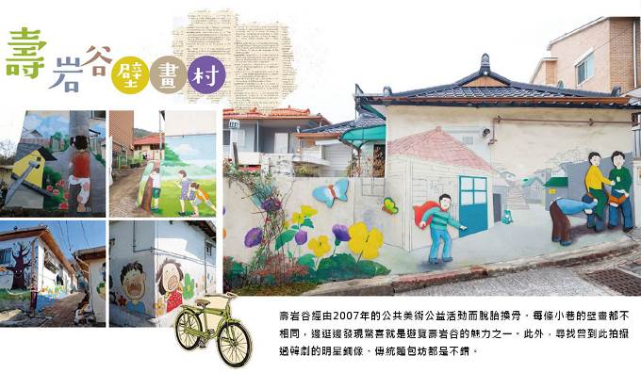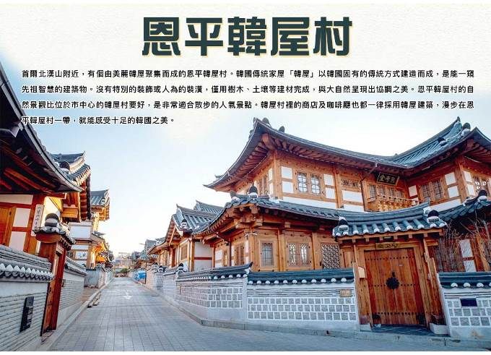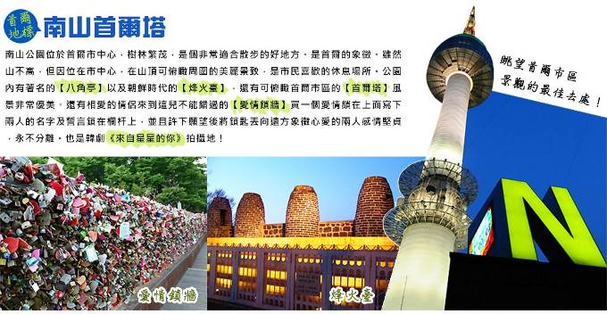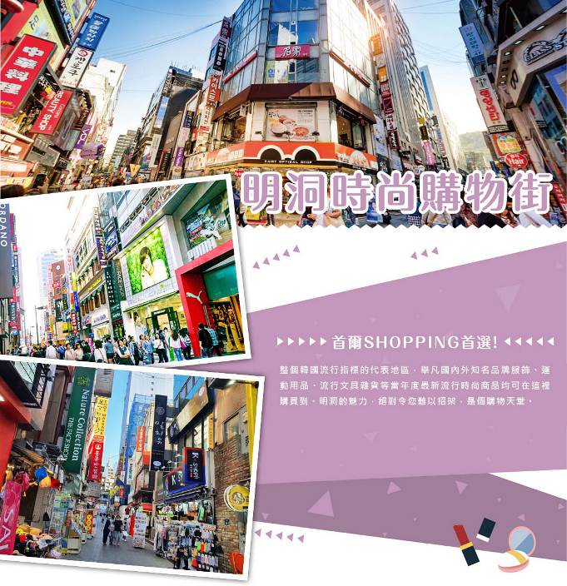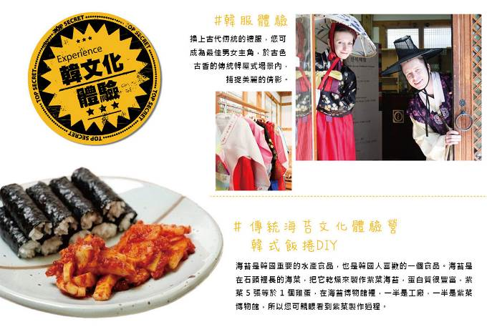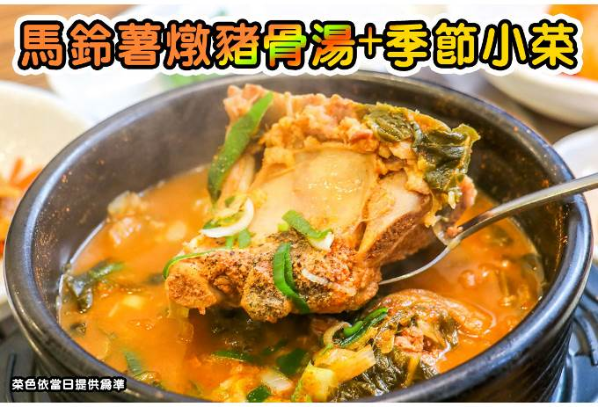

行程內容
第  1  天 | 桃園國際機場／清州國際機場→【DIY手作水果蛋糕（五人製作一個）】→移動至聞慶→入住STX渡假村（4人戶兩人一室）（獨家包含溫泉spa入場券） TPE/CJJ RF512 11:30～15:00  今日於桃園國際機場集合後，由專業人員為您辦妥登機手續，搭乘客機直飛韓國清州機場。
第  1  天 | 早餐：XXX 中餐：XXX 晚餐：DIY五味子傳統五方色拌飯
第  1  天 | 住宿： 森林宮殿渡假村（四人一戶.二人一室） 或同級
第  2  天 | 韓國最早鐵路自行車，韓劇《淚之女王》拍攝地～【鎮南站鐵路自行車】→《擁抱太陽的月亮》拍攝地【聞慶鳥嶺片廠】→四大主題（陶瓷、戀人、石頭、生態）立體迷宮【聞慶生態迷宮公園】→【水源美食街】  【聞慶鐵軌自行車】20多年前用來運送石炭的鐵路現在變成一種觀光資源，正是韓國最早在鐵軌上行走的"聞慶鐵軌自行車"。在聞慶的鐵軌自行車可以看到慶北八景中的第一景-鎭南橋畔，並感受涼爽的江風，享受在隧道奔馳的快感。  【聞慶鳥嶺片廠】與聞慶道立公園相連的聞慶鳥嶺片廠是專門拍攝歷史劇的片廠。之所以會設在聞慶鳥嶺，主要是因為鳥嶺山與主屹山的山勢肖似高麗首都開城的松岳山，加上此地的古道保存完好，非常適合拍攝歷史劇，因此特別搭建而成。  【聞慶生態迷宮公園】聞慶生態迷宮公園主打四大主題立體迷宮（陶瓷迷宮+戀人迷宮+石迷宮+生態迷宮），圍牆比人高，大人小孩都能玩得盡興，是很特別的立體迷宮。
第  2  天 | 早餐：飯店內早餐 中餐：馬鈴薯豬骨湯+季節小菜 晚餐：方便逛街，敬請自理
第  2  天 | 住宿： 水原 HOMES STAY HOTEL 或 仁川SPORA HOTEL 或 AIRSKY HOTEL或同級
第  3  天 | 新文青必訪【聖水洞】→文化藝術公園【首爾林】→【蠶室漢江公園】體驗風土人情→【COEX MALL】→首爾新標誌【SEOULDA首爾月熱氣球】  【聖水洞】以古老工廠區、皮鞋工坊街道為代表的聖水洞練武場路已成為時尚咖啡廳和文化空間。即使目前汽車維修廠、印刷廠和手工製鞋街的人氣依然如故，但隨著全球餐飲業和複合式咖啡廳進駐嘈雜的工廠間，此地逐漸形成聖水洞特有的氛圍。「大林倉庫」可說是引領聖水洞街道迎向改變的主角，更是當前咖啡街隨處可見倉庫型咖啡店的始祖。此處保留了舊倉庫的紅磚結構、老招牌及寬敞的室內空間，再加上溫暖的室內裝潢，更成為時裝秀和展覽的空間，古老的聖水洞建築展現了全新的可能。此外，每日都有新的咖啡廳、麵包店、餐廳和綜合文化空間開幕，迎接絡繹不絕的旅客。  【首爾林】至2005年6月18日首爾林正式開園前，歷經過纛島長時間的生成與變遷，這裡曾經是皇帝的狩獵場及驗兵場，後作為上水源保護區、高爾夫球場、賽馬場、體育公園等用途。目前首爾林擁有18萬坪的規模，由5個主題園區構成，蛻變成為東部居民及1,100萬首爾市民的大規模生態空間，足可以媲美英國海德公園、紐約中央公園。  【蠶室漢江公園】近樂天公園的漢江邊休息空間。除了有蠶室漢江游泳池，還有蠶室自然學習場可以觀察各種水生植物和魚類。另有排球場、兒童遊樂場和步道等，可以在蠶室大橋上設置的觀景休息。  【SEOULDA首爾月熱氣球】首爾熱氣球 飛行高度約大約130至150公尺，視天氣狀況而定，每次飛行時間15分鐘。  註：首爾熱氣球 飛行高度約大約130至150公尺，視天氣狀況而定，每次飛行時間15分鐘。因大氣原因無法起飛是時，行程改為首爾天空塔（seoul sky）展望臺
第  3  天 | 早餐：飯店內早餐 中餐：韓國國民拉麵+紫菜飯卷 晚餐：烤肉吃到飽+季節小菜
第  3  天 | 住宿： 水原 HOMES STAY HOTEL 或 仁川SPORA HOTEL 或 AIRSKY HOTEL或同級
第  4  天 | 清新韓風質感【恩平韓屋村】→韓國文化驗館【DIY紫菜飯捲+韓服體驗】→【時尚彩妝名店】→愛情的枷鎖【南山首爾塔-不上塔】→【明洞商圈】  【恩平韓屋村】恩平韓屋村建於2014年，是首都圈附近規模最大的韓屋建築用地。這裡的韓屋全是新建的，可見許多傳統茶屋跟甜點。  【韓國傳統美食體驗館（海苔飯捲DIY+韓服體驗）】海苔是韓國重要的水產食品，也是韓國人喜歡的一個食品。海苔是在石頭裡長的海菜，把它乾燥來製作紫菜海苔，蛋白質很豐富，紫菜5張等於1個雞蛋，在海苔博物館裡，一半是工廠，一半是紫菜博物館，所以您可親眼看到紫菜製作過程。換上古代傳統的禮服，您可成為最佳男女主角，於古色古香的傳統韓屋式場景內，捕捉美麗的倩影。  【N首爾塔（不上塔）+愛情鎖牆】南山公園位於首爾市中心，樹林繁茂，是個非常適合散步的好地方。公園內有著名的“八角亭”以及朝鮮時代的“烽火臺”，還有可俯瞰首爾市區的“N首爾塔”，風景非常優美。還有相愛的情侶來到這兒不能錯過的“愛情鎖牆”，可自行購買一個愛情鎖在上面寫下兩人的名字及誓言鎖在欄杆上，並且許下願望後將鎖匙丟向遠方象徵心愛的兩人感情堅貞，永不分離。  【首爾明洞】整個韓國流行指標的代表地區，舉凡國內外知名品牌服飾、運動用品、流行文具雜貨等當年度最新流行時尚商品均可在這裡購買到。明洞的魅力，絕對令您難以招架，是個購物天堂。
第  4  天 | 早餐：飯店內早餐 中餐：人蔘雞湯套餐+季節小菜 晚餐：方便逛街，敬請自理
第  4  天 | 住宿： 清州J-ONE 或 仁川SPORA HOTEL 或 AIRSKY HOTEL或水原 HOMES STAY HOTEL或同級
第  5  天 | 隧道裡的祕密世界【堂山文化藝術隧道】→懷舊小巷之旅【壽岩谷壁畫村】～韓劇《麵包王金卓求》拍攝地→清州國際機場／桃園國際機場 CJJ/TPE RF513 16:10～17:45  【壽岩谷壁畫村】壽岩谷經由2007年的公共美術公益活動而脫胎換骨，變身成現在這個美麗的壁畫村。每條小巷的壁畫都不相同，邊逛邊發現驚喜就是遊覽壽岩谷的魅力之一。此外，尋找曾到此拍攝過韓劇的明星銅像、傳統麵包坊都是不錯的計劃。
第  5  天 | 早餐：飯店內早餐 中餐：炸醬麵每人一份 晚餐：XXX
第  5  天 | 住宿： 溫暖的家

注意事項
《成團人數》
- 本行程最低出團人數16人以上（含），最多為42人以下（含），台灣地區將派遣合格領隊隨行服務。
《行程費用不包含以下項目》
- 售價不含全程領隊、導遊及司機之服務費，每人每日300元台幣。
- 個人新辦護照費用。
- 旅遊平安保險及旅遊不便險。
- 若於韓國確診時之隔離飯店及相關車資等費用。
- 返台檢疫要求之檢測、隔離飯店及相關車資等費用。
- 純係私人之消費：如行李超重費、自購商品、飲料酒類、洗衣、電話、電報及私人交通費。
- 若為一位大人 或 一位大人帶一位嬰兒報名參加，或需求單人入住一間房，需加收單房差。
- 一經確認後如個人因素取消或被拒絕入境韓國，將無法申請退費。
- 團體旅責險不包含當地染疫後的所有醫療費用。
《可依航空注意事項》
- 此團型使用團體機位，航班不可指定、不可延回、不可更改進出點、不可指定座位。
- 若需指定航班，建議改訂個人機票，以確保訂到您所需之航班，加價幅度依各航空公司之規定，另外提供報價。
- 航空公司保留航班時間調整及變更之權利。
- 此航班包含手提行李10公斤來回，拖運行李20公斤來回。
- 此航班機上不含餐食和水。
- 請務必於起飛前3小時抵達機場辦理登機手續，逾時關櫃旅客需自行負責。
- 可依航空關櫃時間為起飛前45分鐘，逾時未能辦妥登機手續敬請自行負責。
《參團須知與相關提醒》
- 以上行程僅供參考，正確之行程內容、班機時間、降落城市及住宿飯店，請以行前說明會資料為準。
- 團體若為特殊拜會團、會議參展團、學生團體，不適用於本行程之報價，需另行報價。
- 本行程恕不接受韓籍旅客及其家屬參團;當地參團須提供來回電子機票，恕不接受於韓國打工度假及工作者參團。
- 特殊規定如下：參加本行程若逢以下條件限定，費用需另計：
A.此行程報價限持中華民國護照散客參團適用，整組包團、參展團、會議團、學生團等特殊團體需另行估價，詳情請洽詢您的服務人員。旅客若提供或隱瞞不實資料經查明屬實，本公司有權拒收訂單，此為維護雙方誠信及旅遊品質，造成不便之處，敬請見諒。
B.學生及外籍人士（不含韓國籍），單持一本外國護照者，每人需加收NTD6,500元。
C.單筆訂單不足24歲及65歲以上報名人數不可超過半數，若超過半數則價格另議～請洽業務人員。
D.此行程報價僅適用於正常之散客報名，如遇特殊團體則團費需另計～請洽業務人員。
- 本行程設定為團體旅遊行程，故為顧及旅客於出遊期間之人身安全及相關問題，於旅遊行程期間，恕無法接受脫隊之要求；若因此而無法滿足您的旅遊需求，建議您另行選購團體自由行或航空公司套裝自由行，不便之處，尚祈鑒諒。亦不接受單幫客，僅能接受持台灣護照之旅客參團，持非台灣護照者，請洽業務人員另行報價確認。
- 本團體行程景點若客人不參加者，視為自動棄權，恕無法退費，本產品報價中所含景點門票等均按旅行社扣價核算，旅客不再享受其他折扣與優惠，亦不另行退還差價。
- 為考量旅客自身之旅遊安全並顧及同團其它團員之旅遊權益，年滿70以上及行動不便者之貴賓須有同行家人，方始接受報名，不便之處，尚祈鑑諒。
- 韓國因響應環保減少廢氣、汽機車、大型車停車超過3分鐘即須熄火關閉引擎，否則將會記點罰款，故司機會等客人上車後再開引擎及空調，請見諒！

